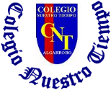
Colegio Nuestro Tiempo - R.B.D.: 14.507-6
Teacher of English Language: Francisca Alvarez P.
Profesor de Artes Musicales: Cristóbal Baeza
Guía Articulada
Idioma extranjero: Inglés y Artes Musicales
Cuarto Básico
Semana 8 y 9
19 al 30 de abril 2021

Nombre: ____________________________________________________________ Curso: ________________
Objective | To identify vocabulary related to school
UNIT 1: TIME FOR SCHOOL!

Actividad 1. Dirígete a tu libro de actividades página 8 y realiza las actividades 1 y 2.
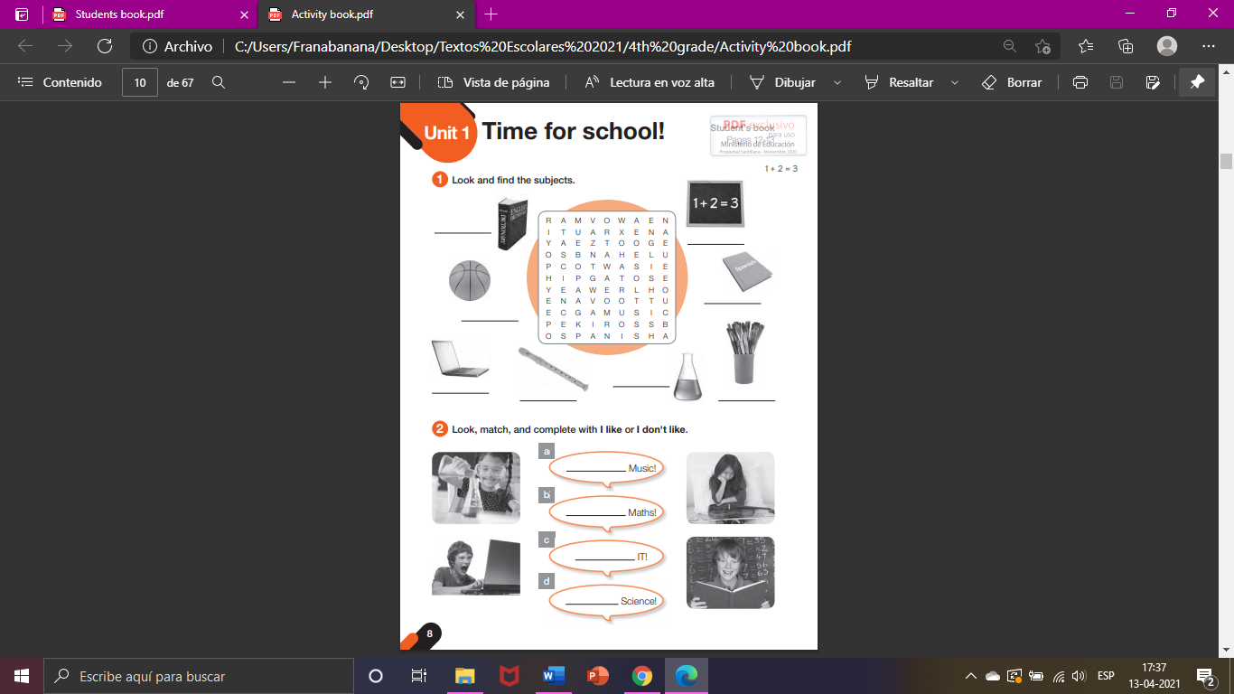
Referencia pag. 8. “1 encuentra las asignaturas en la sopa de letras y luego escríbela según la imagen”

“2. Mira la imagen, completa con la frase I like o I don’t like y luego une las frases con la imagen”

Actividad 2. Dirígete a tu libro de actividades página 9 y realiza las actividades 3 y 4.
Referencia pág. 3. “Escucha a cada estudiante y únelo con las imágenes”
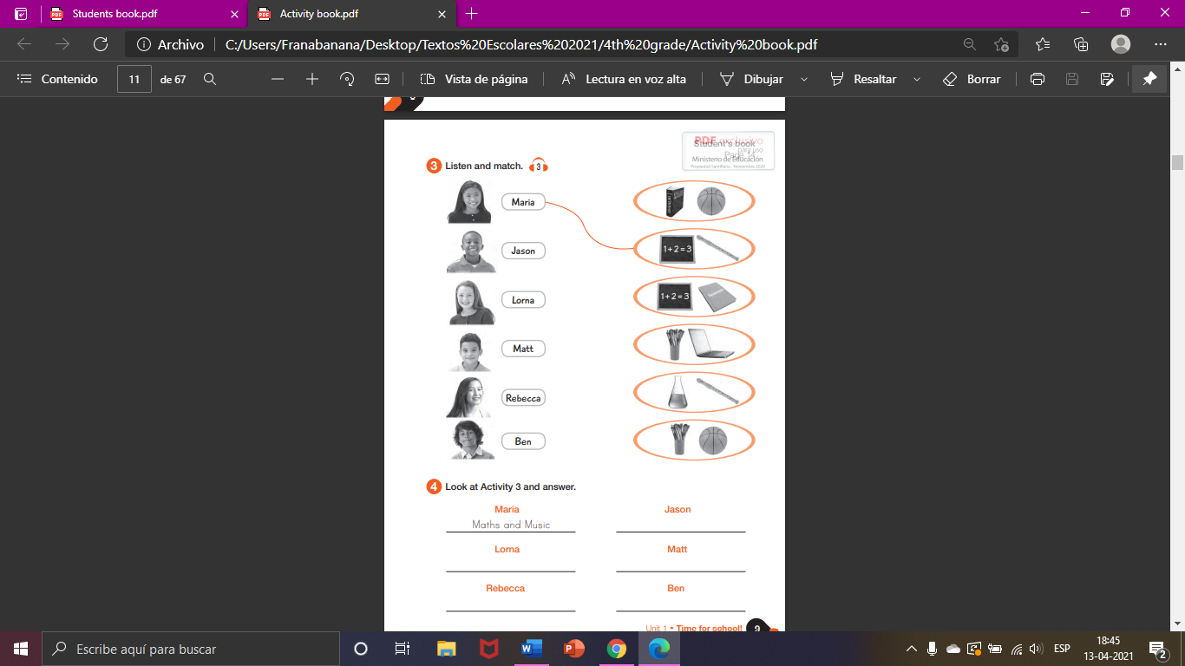

“Escucha a cada estudiante y únelo con las imágenes”

Actividad 3. Dirígete a tu libro del estudiante página 15 y realiza la actividad 4.
Referencia pág. 15.

“4. Lee y escribe una (T) si es verdadero o una (F) si es falso.
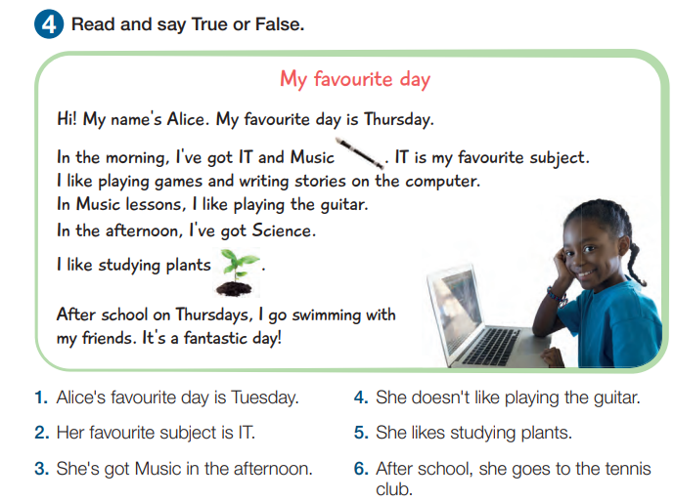

Actividades Música

Objetivo: Describir la influencia de la música popular en la sociedad actual.

Escuchar la canción Una Canción del grupo Pequeña Orquesta de Trovadores. Puedes acceder en el siguiente link: https://youtu.be/4xVNhqIumZA

Solo tengo una canción
Y realmente no es muy buena
No las hacen como antes
Y tampoco sale bien

Solo es una canción
Y me tiene preocupada
Parece el arroz con leche
Pero fácil de olvidar

Y si algún día la escuchás
Yo te ruego no te rías
Si querés podes llorar
En el fondo a escondidas

Solo tengo canción
Y realmente es muy mala
Me lo dijo el estribillo
mientras sola me dejaba

Y yo ya se que mi canción
No tiene ni ton ni son
Pero tiene corazón
Aunque no esté bien vestida

Y si algún día la escuchás
Yo te ruego no te rías
Porque tiene corazón
Y eso puede hacerla linda

Te invito a responder las siguientes preguntas:

- ¿Te gustó la canción?
- ¿De qué se trata la letra?
- ¿a qué canción se parece?
- ¿Qué instrumentos distingues?
Observa el siguiente video que muestra la evolución de la música desde sus inicios hasta la década del 2010, elige cuál es la música que más te gustó del video.

Link Evolución de la Música https://youtu.be/lExW80sXsHs

A continuación, realiza la siguiente encuesta a algún adulto que viva contigo.

- ¿Qué música es la que más te gustaba?
- ¿Qué música les gustaba a tus padres?
- ¿Qué música aprendiste en el colegio?
- ¿Qué te gustaba de la asignatura de música?
- ¿Qué no te gustaba de la signatura de música?

Recuerda!! : En caso de tener dudas o consultas sobre las actividades de alguna guía, no duden en escribir al correo francisca.alvarez@nuestrotiempo.cl o a cristobal.baeza@nuestrotiempo.cl

